農作改良物徵收補償費查估基準
中華民國100年8月31日內政部台內地字第1000169689號令修正發布第七點
及第三點附表，自即日生效
一、本基準依土地徵收條例（以下簡稱本條例）第三十一條第三項規定訂定之。
二、本基準所稱農作改良物，包括果樹、茶樹、竹類、觀賞花木、造林木及其他各種農作物
。
三、各種農作改良物徵收補償費核算方法如下：
（一）果樹、茶樹及竹類：
1.依生長或結果習性，分類評定不同等級之補償單價，並限定其單位面積栽培限量
核算補償費。
2.樹苗密植，難以點數者，一律按面積核算補償費。
（二）觀賞花木：
1.椰子類、柏木類、喬木類、灌木類、蔓藤類及整形樹等類別，各以高度或徑寬評
定不同等級之補償單價，並限定其單位面積栽培限量核算補償費。但樹苗密植難
以點數者，一律按面積核算。
2.草本觀賞花卉，以單位面積價額核算補償費。
3.觀賞花木於徵收公告前一年內移植者，視同特小級計算補償；於徵收公告前一年
至二年內移植者，視同次小級計算補償。
（三）造林木：
1.無利用價值者，按照造林費計算。其造林費標準，以查估當時當地林業主管機關
所公布最新單價為準。
2.有利用價值者，按照山價查定，並依查估時該木材市價減去必要之生產（伐木及
搬運）費用個案處理。
（四）其他各種農作改良物：以單位面積收穫價值核算補償費。
前項各種農作改良物之種類、等級、數量、種植面積、規格及補償單價，如附表。
四、遇有兼種情形，先以價格最優惠之農作改良物實際栽植總數，計算其所必須之種植面積
後，再以兼種總面積減去該種植面積，如有剩餘面積，再依規定計算次等單價農作改良
物之數量核計補償，其超過部分不予補償。
五、關於農作改良物年生之計算，凡播種後未經移植繼續生長者，自播種時起算之；播種後
經正常性移植者，應從移植於被徵收之土地時起算之。
六、農作改良物之種類顯與正常種植不相當者，其不相當部分不予補償。
七、農作改良物之數量，除本基準另有規定外，以實地查估為準。但單位面積種植數量超過
各該種類單位面積栽培限量者，其超過部分不予補償。
八、直轄市或縣（市）政府對於徵收土地之農作改良物種植或移植時間之認定有疑義者，應
由所有權人附切結書，切結該作物開始種植或移植於被徵收土地之確實時間。
九、凡經徵收補償完竣之農作改良物，其所有權歸屬需用土地人。
十、遇有特殊栽植情形、類別、品種規格之農作改良物，直轄市或縣（市）政府得依當地之
情形核實查估，辦理補償。其有認定之困難或產生糾紛時，得委託具有公信力之專業機
構查估，並提請地價及標準地價評議委員會評定之。委託之查估費用由需用土地人負擔
。
十一、直轄市或縣（市）政府應依據本基準並參酌當地實際狀況及農林主管機關公告之最新
資料，自行訂定該直轄市或縣（市）辦理農作改良物徵收補償費查估之依據，提交地
價及標準地價評議委員會評定之，如新增或修改作物項目者，並應敘明理由及將各項
農作改良物查估計算方法明列。

修正內容
[修正]
三、各種農作改良物徵收補償費核算方法如下：
（一）果樹、茶樹及竹類：
1.依生長或結果習性，分類評定不同等級之補償單價，並限定其單位面積栽培限量
核算補償費。
2.樹苗密植，難以點數者，一律按面積核算補償費。
（二）觀賞花木：
1.椰子類、柏木類、喬木類、灌木類、蔓藤類及整形樹等類別，各以高度或徑寬評
定不同等級之補償單價，並限定其單位面積栽培限量核算補償費。但樹苗密植難
以點數者，一律按面積核算。
2.草本觀賞花卉，以單位面積價額核算補償費。
3.觀賞花木於徵收公告前一年內移植者，視同特小級計算補償；於徵收公告前一年
至二年內移植者，視同次小級計算補償。
（三）造林木：
1.無利用價值者，按照造林費計算。其造林費標準，以查估當時當地林業主管機關
所公布最新單價為準。
2.有利用價值者，按照山價查定，並依查估時該木材市價減去必要之生產（伐木及
搬運）費用個案處理。
（四）其他各種農作改良物：以單位面積收穫價值核算補償費。
前項各種農作改良物之種類、等級、數量、種植面積、規格及補償單價，如附表。

壹、果樹部分：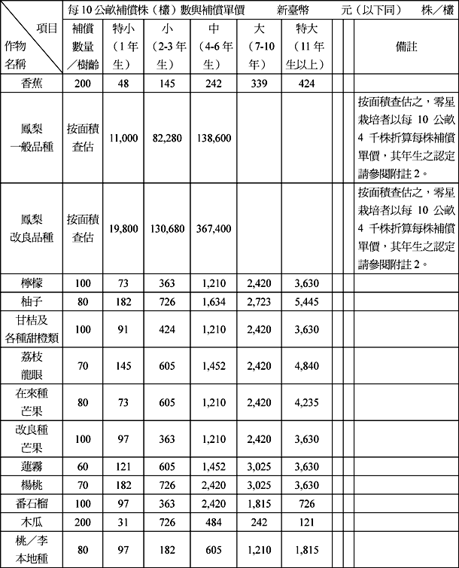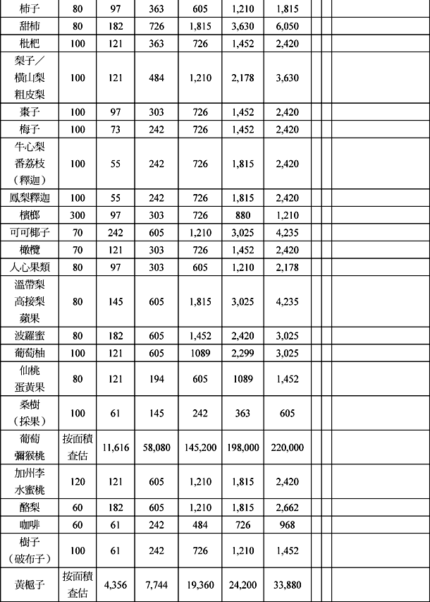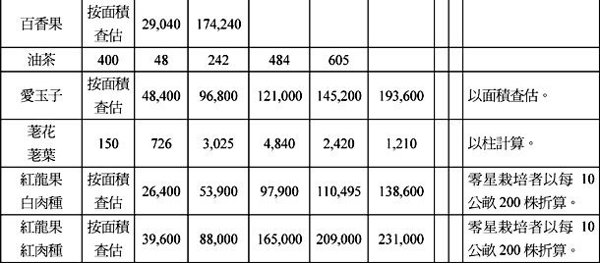
附註：
１、 香蕉已開花者為特大，2公尺以上者為大，1.5公尺未滿2公尺者為中，未滿1.5公尺者為小，新植者為特小。
２、 鳳梨：
(１) 其年生之認定：自種植起6個月為特小；6個月至1年為小；1年以上至2年為中。
(２) 零星栽培者以每10公畝4,000株折算每株補償單價：
一般品種：已結果36元，未結果19元。
改良品種：已結果96元，未結果30元。
３、 木瓜未著蕾者特小；已著蕾且開花或結小果為小；中果至成熟前為中；果實成熟至大量採收時為大；經大量採收後餘果稀少者為特大。
４、 果園樹苗密植之程度達到難以點數者，一律按面積給予補償費，每平方公尺220元。
５、 關於果樹年生之計算，凡播種後未經移植可繼續生長者，自播種時起算；播種後經正常性移植者，應從移植於被徵收之土地時起算；其以接穗經嫁接方式種植者，除依接穗之年生衡量外，應視樹冠面積之大小估算。但生育不良或超齡移植致其樹冠不合常態者，得降低標準查估之。
６、 凡以面積為計算補償單位者，仍需勘估其間作、缺株情況並查估其樹齡，遇有兼種作物或缺株超過5%以上時，應按附註5方式辦理之。
７、 庭院內之果樹得視園藝造景情形，按果樹核實勘估補償。
８、 表內未列之果樹，得比照表內相同類科之果樹勘估補償。
９、 表列補償費單價未包含設施費用。

貳、茶樹及竹木部分
一、 茶樹徵收補償費之查估（種植株數以實地查估為準。但每公畝種植之株數超過120株者，仍以120株為限）。
茶樹：
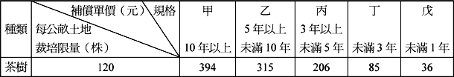

二、 竹類等專供取筍者補償費之查估：
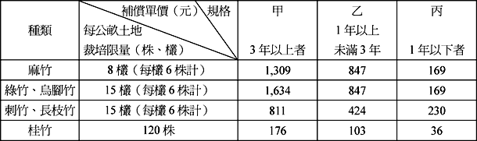

三、 其他竹木之補償費，依下列規定查估：
１、 無利用價值者，按照造林費計算。其造林費標準，以查估當時當地林業主管機關所公布最新單價為準。
２、 有利用價值者，按照山價查定，依查估時該木材市價減去必要之生產（伐木及搬運）費用個案處理。
四、附註：
１、 麻竹、綠竹、烏腳竹等新植已成活，尚未成欉者，每株補償36元。但每公畝種植數量最高以15株為限。
２、 庭院內之茶樹及竹木部分，視園藝造景情形，核實勘估補償。

參、觀賞花木部分

一、 椰子類
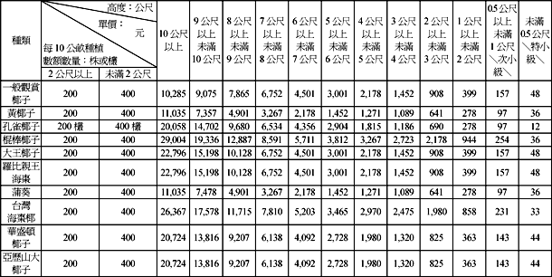

二、柏木類
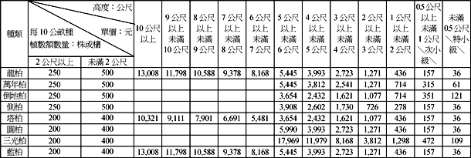

三、喬木類
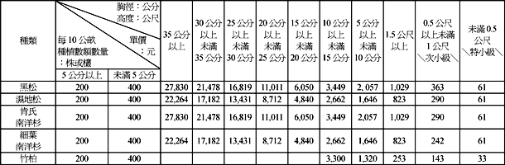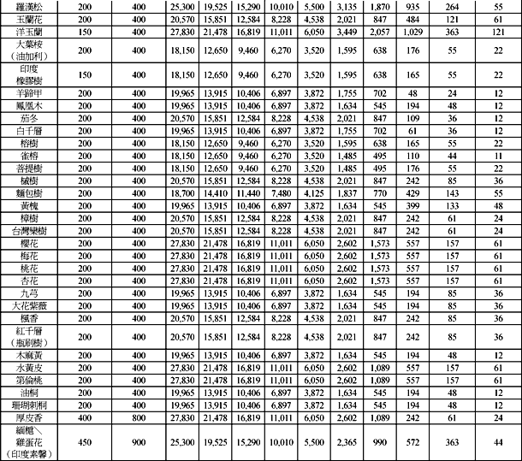

四、灌木類
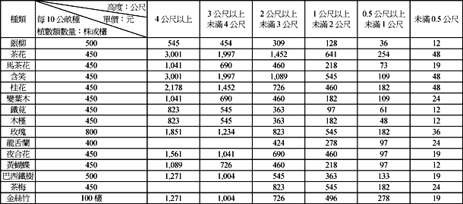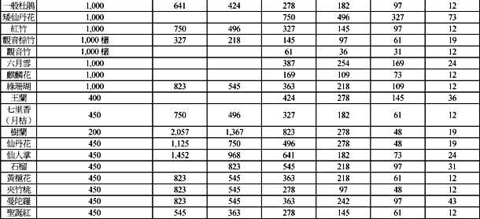

五、蔓性植物
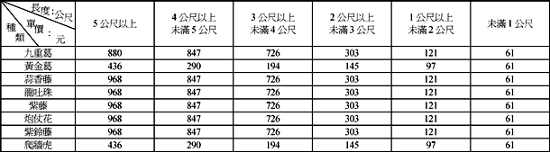

六、整型樹
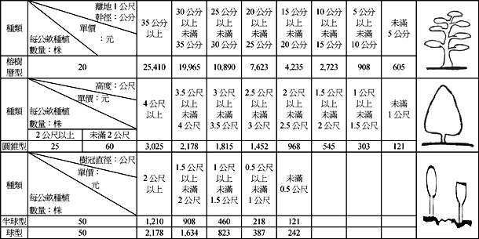

七、 草本觀賞花木：
１、 一年生草花每平方公尺121元。
２、 多年生草花每平方公尺242元。
３、 天堂鳥：
(１) 一年生以下 每平方公尺242元。
(２) 超過一年生至二年生以下 每平方公尺363元。
(３) 超過二年生 每平方公尺605元。
４、 唐昌浦，每平方公尺424元。
５、 晚香玉，每平方公尺363元。
６、 百合，每株補償69元，每平方公尺最高以5株為限。
７、 赫蕉，每欉補償22元，每平方公尺最高以5欉為限。

八、其他花木（補償單價：新臺幣 元）
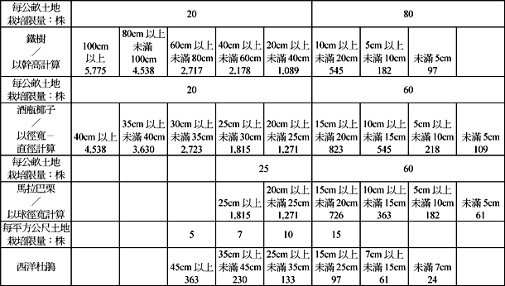
附註：
１、(１) 密植花木不分種類，一律按面積給予補償費，其每平方公尺之補償費木本為330元，草本為220元，草皮為110元。
(２) 庭院內之花木得視園藝造景情形，核實勘估補償。
２、 鐵樹、酒瓶椰子（苗圃密植者），一律按面積給予補償費，其每平方公尺補償費為132元。
３、 綠籬部分木本按每平方公尺330元，草本每平方公尺220元核計補償。
４、 柏木類觀賞花木如修剪培養基部供盆景造型使用者，以其基部直徑每3公分為一級距，每一級距植株增高1公尺予以查估，未滿3公分者以小於1公尺查估，3至6公分者以1至2公尺查估，依此類推。
５、 榕樹等喬木樹種如修剪培養基部供盆景造型使用者，依其基部乘以0.8作為離地1公尺之胸徑查估。
６、 喬木類部分：黑板樹、構樹、光臘樹、阿勃勒、桃花心木、木棉、福木及柳樹等，由直轄市或縣（市）政府按當地苗木費、運費、移植費等因素查價，並參酌當地實際狀況及農林主管機關公告之最新資料後依本基準第11點規定辦理。
７、 表內未列之觀賞花木，得比照表內相同類科之觀賞花木勘估補償。

肆、各種農作物單位面積收穫價值部分：（補償單價：新臺幣 元）
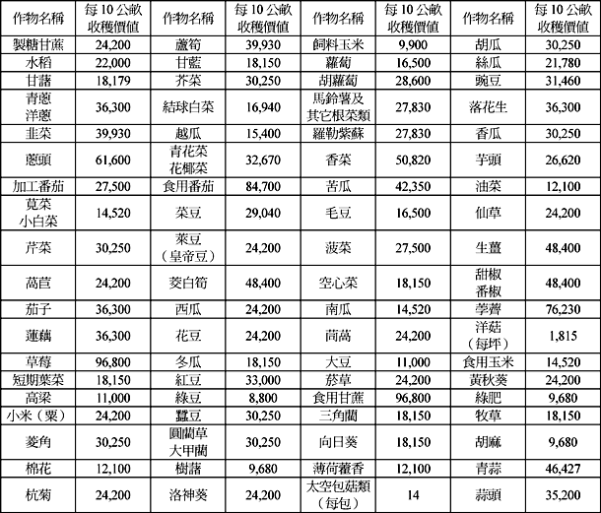
附註：表內未列之農作物，得比照表內相關類科之農作物勘估補償。
[修正]
七、農作改良物之數量，除本基準另有規定外，以實地查估為準。但單位面積種植數量超過
各該種類單位面積栽培限量者，其超過部分不予補償。

